Книги первопечатника
Ивана Федорова

«Апостол» — первая книга - 1564 год;
«Часовник» в двух изданиях -1565 год;
«Евангелие учительное» - 1569 год;
«Псалтырь» с «Часословцем» - 1570 год;
Львовский «Апостол» - 1574 год;
Львовский букварь - 1574 год;
«Греческо-русская церковнославянская
книга для чтения» - 1587 год;
Острожский букварь - 1578 год;
«Новый завет» с «Псалтырью» - 1580 год;
«Книжка собрание вещей...» к «Новому завету» с «Псалтырью» - 1580 год;
«Хронология Андрея Рымши» - маленький двусторонний буклет; Острожская Библия - 1581 год.

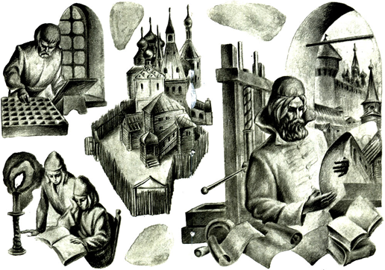

Дорогие ребята !
Приглашаем вас посетить
Центральную детскую библиотеку
НАШ АДРЕС:
607320 с. Дивеево,
ул. Октябрьская, д.16
Библиотека работает:
Понедельник-пятница
С 10.00 до 18.00
Воскресенье
С 10.00 до 17.00
Суббота – выходной день
Телефон: 4-27-02
Сайт: divbibl.ru
Ждём вас !

Составитель: М.Н. Нагайцева –
ведущий библиограф
Центральной детской библиотеки

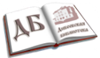
МАУК «ЦБС Дивеевского
муниципального района»
Центральная детская библиотека

Первый русский книгопечатник

(К 500-летию со времени рождения русского первопечатника
И.Ф. Фёдорова)
12+

Дивеево
2020
Иван Федоров (около 1520 - 1583) – первый книгопечатник, благодаря которому в Русском государстве стало развиваться книгопечатание.
Ранние годы
О детстве Ивана Федорова практически ничего неизвестно. По предположениям историков, книгопечатник родился в Московском княжестве, где-то между 1510 и 1530 годами. Согласно архивным данным, с 1529 по 1532 год Иван проходил обучение в Ягеллонском университете в Кракове, где получил диплом бакалавра.
Получив образование, Иван служил дьяконом в церкви Николы Гостунского. Будучи священником, он делал много полезного для детей, преподавая им грамоту.

Первая типография
В 1552 году царь Иван Грозный с целью развития просвещения в государстве решил печатать книги в Москве на церковнославянском языке. По его приказу в столицу был привезен опытный специалист в области типографии, датчанин Ганс Мессингейм. Учеником прославленного книгопечатника был назначен Иван Федоров.
В ходе кропотливой работы Иваном Федоровым был создан первый печатный станок на старославянском языке. Иван Грозный выделил немалые средства из государственной казны, и в 1563 году был открыт Московский печатный двор. Царь велел Ивану Федорову приступить к работе над первой книгой, напечатанной в Москве. Так в 1564 году появилась книга «Апостол», сохранившаяся до наших дней. В 16 веке церковь имела большое влияние в государстве, и обучение грамоте было тесно связано со священными писаниями. Текст в «Апостоле» был отпечатан на церковнославянском языке. Это была искусная работа: первая буква в начале каждой строки рисовалась вручную, а каждая глава была украшена цветочным орнаментом ручной работы.
Следом за «Апостолом» Федоровым был издан «Часослов» в количестве двух экземпляров. Качество книг при этом заметно улучшалось с каждым разом.
Появление первой печатной книги на русском языке стало знаковым событием в истории России и огромным шагом в просвещении общества.

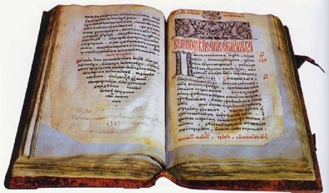

Первая книга Московского печатного двора – «Апостол», 1564 г.
Гонения первопечатника
Развитие книгопечатания на Руси устраивало далеко не всех. Переписчики теряли свою работу, и печатание книг на «бездушном» станке в народе считалось чем-то нечистым. В результате Московский печатный двор неоднократно поджигали, а священники устраивали гонения на печатников.
По приказу царя в 1568 году Иван Федоров был вынужден покинуть Москву и отправиться в Великое княжество Литовское. После объединения Литвы и Польши в Речь Посполитую Федоров отправился во Львов, где открыл типографию и стал печатать книги. Всю свою жизнь книгопечатник занимался тем, что открывал типографии в разных городах, и печатал церковную литературу.
Последние годы жизни
На склоне лет Иван Федоров отправился в Европу, чтобы поделиться огромным опытом книгопечатания. Умер великий печатник в 1583 году, и был похоронен в Свято-Онуфриевском монастыре. Над его могилой установлена плита с надписью «Друкарь книг, пред тем невиданных». В последствии во многих городах были установлены памятники первопечатнику Ивану Федорову.

